---還沒寒冬先送暖---特力屋暖毯團購訂購單
訂購人姓名： |  | 會員卡號： |  |  | 所屬縣市工會：
連絡電話： |  | 寄送地址：
付款方式：  (二擇一，請勾選) | □匯款  (請於匯款單備註欄標註訂購人姓名) |  | □ATM轉帳  (請填寫帳號末五碼： ) |  | 銀行：814大眾銀行－0380信義分行  帳號：108-1035341-18  戶名：特力屋股份有限公司
訂購方式：E-MAIL至matty.peng@testritegroup.com |  |  |  | 確認專線：0920-067-001 特力屋 彭千榕 小姐
注意注意！單一寄送地址「滿1000元」成單才出貨，請統一付款。

產品 | 原價 | 優惠價 | 規格 |  | 訂購數量 | 金額小計
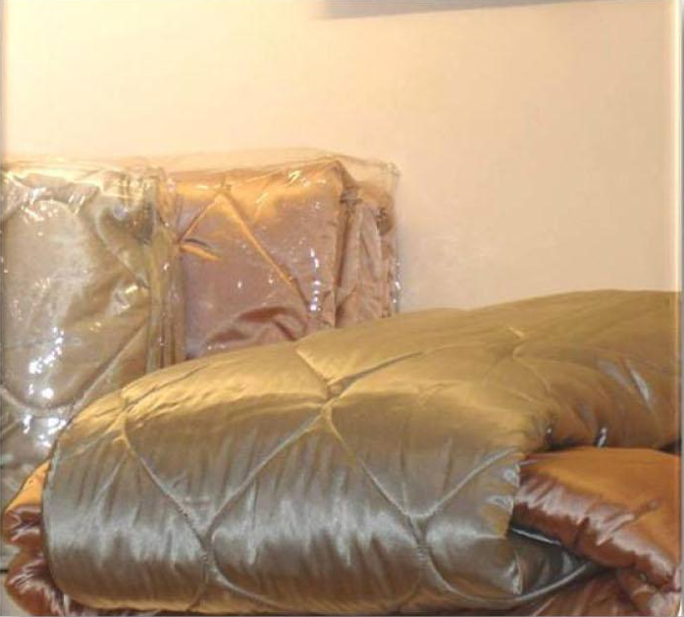  仿真絲絎縫被 | 1720/1件 | 430  /1件 | 150*180  cm | 香檳金
 |  |  |  | 香檳銀
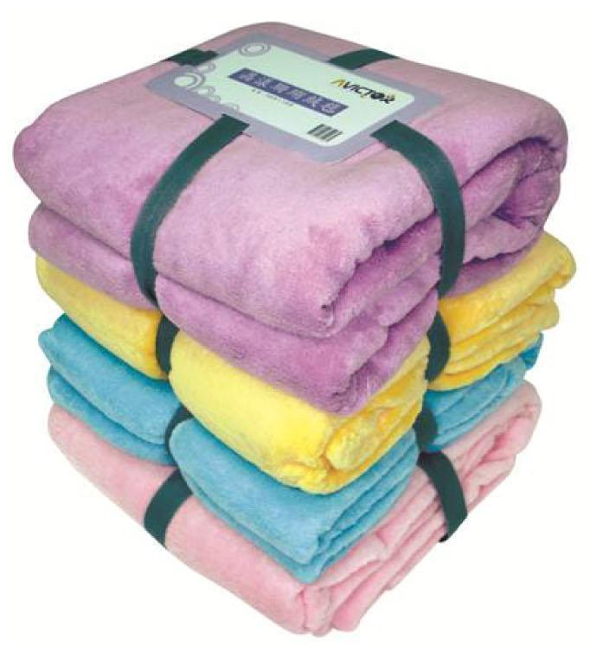  珊瑚絨毯組 | 1280/1組 | 500  /1組 | 150*190  cm | 粉紅+粉黃
 |  |  |  | 粉藍+粉紫
  倍柔珊瑚絨袖毯 | 1280/1件 | 300  /1件 | 135*170cm  袖寬：30*57cm
  超細纖維珊瑚絨袖毯 | 1280/1件 | 590  /1件 | 137*180  cm | 奶油白
 |  |  |  | 褐色
總計

